Tento materiál byl vytvořen v rámci projektu

Operačního programu Vzdělávání pro konkurenceschopnost.
Příjemce:
ZŠ a MŠ České Velenice
Třída Čsl. legií 325
378 10 Č. Velenice

Projekt MŠMT ČR EU PENÍZE ŠKOLÁM
Číslo projektu CZ.1.07/1.4.00/21.2082
Název projektu školy S počítačem to jde lépe
Klíčová aktivita: III/2 Inovace a zkvalitnění výuky prostřednictvím ICT

Autor: Pavel Cehák

Název materiálu: Polovodiče

Identifikátor DUM: VY_32_Inovace_III_02_20FY
Vzdělávací oblast: Člověk a příroda
Vzdělávací obor: Fyzika
Téma: Elektromagnetické a světelné děje
Ročník: 8.

Stručná anotace:
Prověření znalostí o polovodičových prvcích

Prohlašuji, že při tvorbě výukového materiálu jsem respektoval(a) všeobecně užívané právní a morální zvyklosti, autorská a jiná práva třetích osob, zejména práva duševního vlastnictví (např. práva k obchodní firmě, autorská práva k software, k filmovým, hudebním a fotografickým dílům nebo práva k ochranným známkám) dle zákona 121/2000 Sb. (autorský zákon). Nesu veškerou právní odpovědnost za obsah a původ svého díla.
Prohlašuji dále, že výše uvedený materiál jsem ověřil(a) ve výuce a provedl(a) o tom zápis do TK.
Dávám souhlas, aby moje dílo bylo dáno k dispozici veřejnosti k účelům volného užití (§ 30 odst. 1 zákona 121/2000 Sb.), tj. že k uvedeným účelům může být kýmkoliv zveřejňováno, používáno, upravováno a uchováváno.

POLOVODIČE

1. Co je to polovodič?
a) látka, která vede el. proud pouze za určitých podmínek
b) látka, která vede el. proud pouze částečně
c) látka, která vede vodiče pouze za určitého el. proudu

2. Polovodiči typu N říkáme
a) pozitivní
b) negativní
c) kladný

3. Děrová vodivost se značí písmenem
a) D
b)N
c) P

4. Do polovodiče typu N se používá příměs
a) galia
b) křemíku
c) fosforu

5. Jako příměs polovodiče typu P se používá
a) křemík
b) fosfor
c) galium
6. Polovodičová dioda je
a) nejjednodušší polovodičová součástka
b) nejjednodušší polorodičová součástka
c) nejsložitější polovodičová součástka
7. Polovodičová dioda vede el. proud
a) pouze jedním směrem
b) pouze severním směrem
c) pouze za točitých podmínek

8. Dioda nevede el. proud v tzv.
a) zavřeném směru
b) závěrném směru
c) nevěrném směru

9. Diodový můstek převádí
a) střídavé napětí na stejnosměrné
b) diody přes řeku
c) stejnosměrné napětí na střídavé

10. Svítivá dioda při průchodu el. proudu
a) zvoní
b) hřeje
c) svítí

11. Výhoda svítivé diody proti žárovce je, že
a) dioda na kole bliká, to žárovka neumí
b) dioda může být barevná, kdežto žárovka jen černá
c) dioda má mnohem menší spotřebu el. proudu
12. Fotodioda je polovodičová součástka
a) která vede výrazné lépe, pokud na ni dopadá světlo
b) která vede pouze, pokud svítí
c) která vede pouze za určitého počasí
13. Polovodičová součástka, jejíž odpor závisí na teplotě se nazývá
a) termit
b) termistor
c) terminátor

14. Tranzistor má
a) dva PN příchody
b) tři PN přechody
c) dva PN přechody
15. Tranzistorové vývody se jmenují
a) kolektor, báze, emitor
b) konektor, báze, emitor
c) kolektor, báze, termistor

16. U tranzistoru můžeme
a) velkými el. proudy řídit malé el. proudy
b) malými el. proudy řídit velké el. proudy
c) řídit i pod vlivem alkoholu

17. Co je na obrázku
Obrázek |  | Název | K čemu je to, kde se to používá
1. | 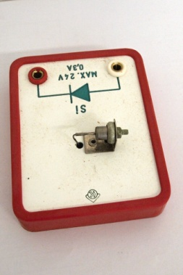
2. | 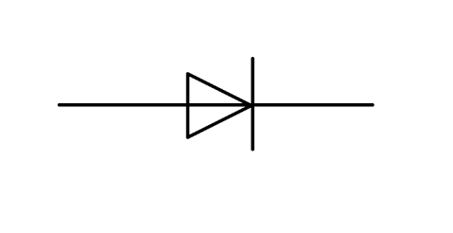
3. | 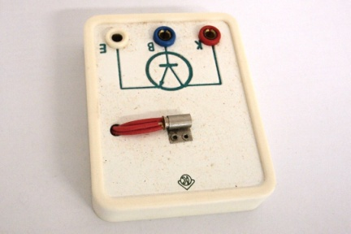

POLOVODIČE Řešení
1. Co je to polovodič?
a) látka, která vede el. proud pouze za určitých podmínek
b) látka, která vede el. proud pouze částečně
c) látka, která vede vodiče pouze za určitého el. proudu

2. Polovodiči typu N říkáme
a) pozitivní
b) negativní
c) kladný

3. Děrová vodivost se značí písmenem
a) D
b)N
c) P

4. Do polovodiče typu N se používá příměs
a) galia
b) křemíku
c) fosforu

5. Jako příměs polovodiče typu P se používá
a) křemík
b) fosfor
c) galium
6. Polovodičová dioda je
a) nejjednodušší polovodičová součástka
b) nejjednodušší polorodičová součástka
c) nejsložitější polovodičová součástka
7. Polovodičová dioda vede el. proud
a) pouze jedním směrem
b) pouze severním směrem
c) pouze za točitých podmínek

8. Dioda nevede el. proud v tzv.
a) zavřeném směru
b) závěrném směru
c) nevěrném směru

9. Diodový můstek převádí
a) střídavé napětí na stejnosměrné
b) diody přes řeku
c) stejnosměrné napětí na střídavé

10. Svítivá dioda při průchodu el. proudu
a) zvoní
b) hřeje
c) svítí

11. Výhoda svítivé diody proti žárovce je, že
a) dioda na kole bliká, to žárovka neumí
b) dioda může být barevná, kdežto žárovka jen černá
c) dioda má mnohem menší spotřebu el. proudu
12. Fotodioda je polovodičová součástka
a) která vede výrazně lépe, pokud na ni dopadá světlo
b) která vede pouze, pokud svítí
c) která vede pouze za určitého počasí
13. Polovodičová součástka, jejíž odpor závisí na teplotě se nazývá
a) termit
b) termistor
c) terminátor

14. Tranzistor má
a) dva PN příchody
b) tři PN přechody
c) dva PN přechody
15. Tranzistorové vývody se jmenují
a) kolektor, báze, emitor
b) konektor, báze, emitor
c) kolektor, báze, termistor

16. U tranzistoru můžeme
a) velkými el. proudy řídit malé el. proudy
b) malými el. proudy řídit velké el. proudy
c) řídit i pod vlivem alkoholu

17. Co je na obrázku
Obrázek |  | Název | K čemu je to, kde se to používá
1. |  | Dioda | Usměrnění střídavého proudu, ochrana před chybným připojením součástky (k záměně + a – pólu při připojení zdroje)
2. |  | Schematická značka diody | V elektrotechnických schématech
3. |  | Tranzistor | Např. v zesilovači k zesílení signálu

Metodické zhodnocení, návod:

Požadavky: PC, žáci využívají MFCH tabulky (nebo alespoň periodickou soustavu prvků).

Materiál lze použít jako prověření znalostí o polovodičích a polovodičových prvcích. Pro řešení otázek 4. a 5. Je vhodné, aby měli žáci k dispozici periodickou soustavu prvků (MFCH tabulky), neboť není nutné znát prvky III. či V. skupiny na ZŠ zpaměti. Pracovní materiál je možné použít též elektronicky či jako podklad pro samostudium.

Pracovní list byl odpilotován v VIII.B a to dne 14. 5. 2013 dle metodického návodu, žáci pracovali se zájmem.

Použité zdroje:

Objekty použité k tvorbě materiálu jsou vlastním dílem autora.

